À la découverte de l’HTML5

version 1.0.1





1. Introduction

Éléonore est une jeune lycéenne qui souhaite se lancer dans l’e-commerce pour vendre ces bijoux fait maison. Pour cela, elle va devoir créer son site web. Avant tout, elle se renseigne sur comment créer un site et comment tout cela fonctionne. Ses recherches lui indiquent que le langage le plus utilisé pour le web est le HTLM5. Aujourd’hui, vous allez aider Éléonore à créer son site web.

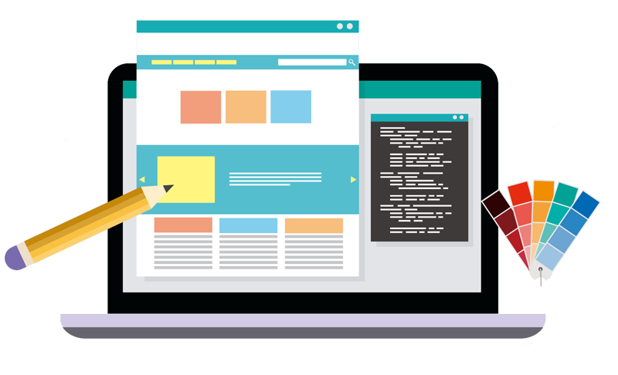

Ordinateur d’ Éléonore

1. Consignes

* Pour ce projet, il vous sera demandé de choisir comme nom de repository : cc_page_html5.
* N’oubliez pas de push régulièrement.
* En cas de question, pensez à demander de l’aide à votre voisin de droite. Puis de gauche. Demandez enfin à un Cobra (ceux-là ne mordent pas) si vous êtes toujours bloqué(e).
* Vous avez tout à fait le droit d’utiliser internet pour trouver des réponses ou pour vous renseigner.
* N’hésitez pas à faire des bonus et à ajouter des fonctionnalités lorsque votre projet sera terminé et validé.

1. Les premiers pas de la développeuse
   1. 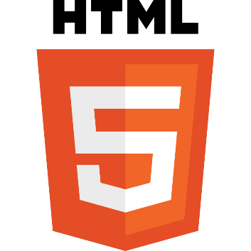Qu’est-ce que le HTML ?

Le [HTML](https://fr.wikipedia.org/wiki/Hypertext_Markup_Language) (HyperText Markup Language) est un langage de balisage conçu pour représenter des pages web. Ce langage permet de structurer une page web, de mettre en forme son contenu, de créer des formulaires, d’inclure des ressources multimédia, et bien plus encore...

* 1. C’est l’heure se mettre au travail !

Éléonore n’a jamais fait de page HTML, elle se renseigne [ici](https://www.w3schools.com/html/). Elle commence par créer un fichier vide qu’elle va nommer **index.html**. C’est dans ce fichier que toute la magie va opérer ! Elle a remarqué que toutes les pages en HTML avaient le même format :

< !DOCTYPE html>

<html>

<head>

</head>

<body>

</body>

</html>

< !--Fin de la page-->

Ce code est composé de balises. Toutes les balises ouvertes (par exemple <html>) doivent être refermées (par exemple </html>), à l’exception de < !DOCTYPE html> et quelques autres balises.

* La balise doctype html indique au navigateur internet quelle est la version HTML qui est utilisée.
* Les balises <html> et </html> permettent de définir que c’est du code html, c’est entre ces balises qu’il faudra mettre tout le code HTML !
* Les balises <head> et </head> indique la section de la page où sont contenues toutes les informations (titre de la page, image visible sur l’onglet internet, insertion d’une feuille de style CSS, etc...).
* C’est entre les balises <body> et </body> qu’il faudra placer tout le code qui devra être affiché sur la page (titres, texte, images, etc...).
* Les balises < !-- et --> indiquent un commentaire. Tout ce qui est compris entre ses balises ne sera pas considéré comme du code.

Une fois qu’Éléonore aura sauvegardé le fichier, elle aura la base d’un site internet. Il faudra simplement l’ouvrir depuis son navigateur internet ! Pour l’instant elle ne voit pas grand-chose, mais ce n’est que le début.

1. Où ai-je donc rangé cette page ?

Éléonore voudrait mettre un titre à sa page, pour pouvoir la retrouver plus facilement dans ses onglets internet. Une balise existe pour faire cela, il s’agit de la balise <title>. Son utilisation est très simple, entre la balise d’ouverture et de fermeture il faut indiquer le titre.

Voici un exemple :

<title>Coding Club</title>

Le titre étant une information, il faut qu’Éléonore le place entre les balises qui contiennent les informations de la page !

1. Place au texte

Maintenant, Éléonore voudrait ajouter un titre et du texte dans sa page. Pour le titre il existe plusieurs tailles d’écriture. La balise correspondante est <hN> où N représente le numéro d’importance du titre. <h1> sera plus important que <h2> par exemple.

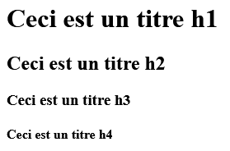

Voici un exemple :

<h1>Ceci est un titre h1</h1>

<h2>Ceci est un titre h2</h2>

<h3>Ceci est un titre h3</h3>

<h4>Ceci est un titre h4</h4>

Rendu des titres sur la page HTML

Sous ce titre Éléonore voudrait ajouter du texte, pour cela la balise qu’elle va utiliser est <p>, pour paragraphe, dans ce paragraphe elle pourra ensuite ajouter du texte en gras grâce à la balise <b>, pour bold en anglais et en italique avec <i>.

<p>Ceci est du texte <b>en gras</b> puis en <i>italique</i><p>



Rendu du texte sur la page HTML

🌟 Bravo vous avez les bases ! 🌟

1. Sssplendide !!

Maintenant qu’Éléonore a ajouté ses titres et ses paragraphes de texte avec du gras et de l’italique, elle aimerait y mettre de la couleur. Pour cela elle utilise la balise <font>. Cette balise ne s’utilise pas comme toutes les autres, Éléonore ne doit pas oublier de préciser la couleur qu’elle souhaite pour le texte.

<p>Un mot en <font color="#1E90FF">bleu</font></p>

Exemple de la balise <font>

Le code hexadécimal #1E90FF correspond à code couleur. Pour plus d’information, Éléonore se rend [ici](https://www.w3schools.com/colors/colors_picker.asp).

1. L’heure est à la photo

Pour illustrer son texte, Éléonore aimerait bien ajouter quelques images. Pour cela elle aura besoin de la balise <img /> qui a un fonctionnement un peu différent des autres. Cette balise n’a pas de fermeture, elle se ferme dans la même balise que l’ouverture. Dans celle-ci, il faut ajouter une propriété qui s’appelle « src » pour source. On y indiquera le chemin de l’image souhaitée. Il existe une propriété « alt » afin d’avoir une description si elle n’arrive pas à charger. Voici un petit exemple :

<img src="./marmotte.png" alt="Image de marmotte" />

1. 

Image qui ne charge pas avec une description

Image de la marmotte

1. Dans le texte tu y trouveras le chemin

Éléonore aimerait bien avoir un lien afin de la rediriger vers une autre page ou un lien vers un autre site internet par exemple. La balise <a> permet de mettre un lien sur un mot ou encore une image. Pour l’indiquer, il faut spécifier la propriété « href » avec le lien souhaité.

<p>Ceci est un <a href="https://google.fr">lien vers google</a>.</p>

1. Si Éléonore veut faire en sorte que ce soit une image qui puisse être cliquée, elle devra remplacer le texte par une balise <img>.

Example de la balise <a>

1. Liste à Pupuce

Maintenant qu’Éléonore a mis des images et des liens dans sa page, elle aimerait y ajouter une énumération sous forme de liste, pour cela elle utilise la balise <li> qui permet de faire des listes. Toutes les balises <li> doivent être entouré par la balise <ul> afin d’avoir les puces à gauche du texte.

<ul>

<li>Premier élément de la liste</li>

<li>Second élément de la liste</li>

Example de liste

</ul>

🌟 Encore un effort, on y est presque ! 🌟

1. 

Image d'encouragement trouver depuis Internet !

1. Les tableaux ronds

Éléonore voudrait maintenant s’occuper d’une grosse partie qui est de faire un tableau pour y référencer toutes les informations qui lui seront nécessaire. Pour cela, elle va utiliser la balise <table> qui vas contenir toutes les données du tableau.

Elle va pouvoir y ajouter un titre grâce à la balise <caption>. À la suite de cela, elle pourra utiliser plusieurs balises pour mettre en forme son tableau :

* La balise <tr> indique qu’on se situe dans une ligne du tableau. Pour chaque colonne de la ligne, il est possible d’avoir une des deux balises suivantes.
* La balise <th> pour que l’écriture de la case du tableau soit en gras, pour un titre par exemple.
* La balise <td> pour une écriture normale.

Pour fusionner les lignes et colonnes, il existe des propriétés que l’on peut ajouter. « colspan » pour la fusion de colonnes et « rowspan » pour assembler plusieurs lignes. Voici un petit exemple :

<table>

    <caption>Un titre</caption>

    <tr>

        <th>Important 1</th>

        <td>Ici, il y</td>

        <td>a du texte</td>

    </tr>

    <tr>

        <th>Important 2</th>

        <td>Ici, aussi</td>

        <td rowspan="2">Fusion !</td>

    </tr>

    <tr>

        <th>Important 3</th>

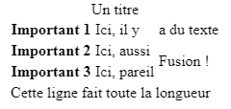        <td>Ici, pareil</td>

    </tr>

    <tr>

        <td colspan="3">Cette ligne fait toute la longueur</td>

    </tr>

</table>

Example d’un tableau

1. 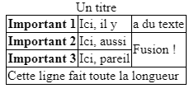

Éléonore a ajouté un peu de CSS pour pouvoir distinguer les différentes cases du tableau avec des bordures. Voici le CSS utilisé :

table {border-collapse: collapse;}

td, th {border: 1px solid black;}

1. Les inputs c’est bien mais les boutons c’est top

Éléonore souhaiterait ajouter une balise qui permet de récupérer une entrée de l’utilisateur telle que son pseudo ou encore son adresse mail. Pour cela, elle va devoir créer une balise <input> qui contient une première propriété qui est « type » qui permet de reconnaître le type de saisie.

Parmi, les différents types on peut retrouver : checkbox, color, date, file, images et encore [plus](https://developer.mozilla.org/fr/docs/Web/HTML/Element/Input) !

Éléonore va essayer d’appeler la balise <input> en demandant la « date ».

<p> Veuillez préciser la date : <input type= "date"></p>

Pour la suite, pourquoi pas ajouter une balise en plus, mais cette fois-ci à la place de « date » mettre « [text](https://developer.mozilla.org/fr/docs/Web/HTML/Element/input/text) ».

<p> Entrez votre pseudo : <input type= "text"></p>

Avoir un « input » c’est top, mais si on mettait un « bouton » pour pouvoir avoir plus interactions avec la page web.

Il faut être au courant qu'un « bouton » possède 3 « type » de différentes valeurs :

* « Button » qui permet d’avoir une interaction simple
* « Reset » qui permet de réinitialiser le champ de texte
* « Submit » qui permet t’envoyer le champ de texte

Éléonore décide de créer un simple bouton.

<button type= “button”> Click me ! </button>

🎊 Félicitations Éléonore pourra lancer son site, grâce à vous ! 🎊

1. Conclusion

Après avoir découvert le monde du web, Éléonore est prête à aller plus loin sur la vague de l’internet en découvrant le [CSS](https://openclassrooms.com/fr/courses/1603881-apprenez-a-creer-votre-site-web-avec-html5-et-css3/1605060-mettez-en-place-le-css), le [PHP](https://www.php.net/manual/fr/intro-whatis.php) et le [JavaScript](https://developer.mozilla.org/fr/docs/Web/JavaScript) !

Bonus :

* Ajouter des vidéos et/ou des musiques à votre site.
* Ajouter un autre site au votre grâce à [la balise <iframe>](https://www.w3schools.com/html/html_iframe.asp)
* Ajouter de la couleur avec un fond sur votre site en CSS3.
* Formater vos textes en CSS3.
* Créer une apparence dynamique en CSS3.